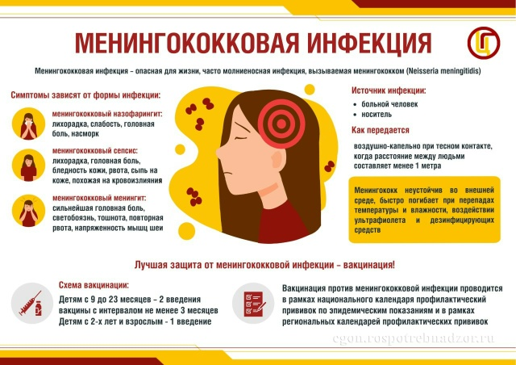
Менингококковая инфекция — это острое инфекционное заболевание, которое характеризуется проявлением различных форм: от локальной (назофарингит) до генерализованной в виде общей интоксикации и поражения мягких мозговых оболочек головного мозга с развитием менингита, а также бессимптомной формой (бактерионосительство).

️Возбудителем заболевания является бактерия менингококк (Neisseria meningitidis).
Источником является инфицированный человек (больной или бактерионоситель). Восприимчивость к инфекции всеобщая. Передача осуществляется воздушно-капельным путем, однако возможно заражение через контактно-бытовой путь (например через посуду и предметы личной гигиены). Инкубационный период составляет до 10 дней.

В группе риска: дети до 5 лет включительно; лица старше 60 лет; медицинские работники, работающие с инфекционными больными; воспитанники и персонал детских домов, домов ребенка, интернатов, проживающие в общежитиях; призывники.

️Дети заболевают чаще, чем взрослые.

Чем опасно заболевание
Летальность достигает 50%.
У перенесших тяжёлые формы менингококковой инфекции часто диагностируют потерю слуха, органическое поражение нервной системы.
Менингококковый сепсис осложняется полиартритами, перикардитом, эндокардитом, миокардитом, воспалительным поражением глаз, поражением почек, печени, надпочечников.

Наиболее эффективной мерой профилактики является вакцинация. Она включена в календарь профилактических прививок по эпидемическим показаниям, где к категории граждан, подлежащих обязательной вакцинации, относятся дети и взрослые в очагах менингококковой инфекции, вызванной менингококками серогрупп А и С, лица, подлежащие призыву на военную службу.

Меры неспецифической профилактики для снижения риска заболевания:
- В случае появления первых симптомов, характерных для менингококковой инфекции, необходимо незамедлительно обратиться за медицинской помощью.
- До получения медицинской помощи необходимо изолировать больного, выделить ему индивидуальные средства личной гигиены и посуду.
- Чтобы не заболеть и не заразить окружающих, нужно лечить хронические заболевания носоглотки - фарингит, тонзиллит, ларингит.
- Полноценное и сбалансированное питание, обогащенное витаминами и микроэлементами, занятие спортом, закаливание организма способствуют устойчивости организма к инфекции.
- Рекомендуется больше гулять на открытом воздухе, избегать поездок в общественном транспорте, длительно не находиться в помещениях, где имеется большое скопление людей (магазины, рынки, парикмахерские и т.д.).
- Поскольку возбудитель неустойчив во внешней среде, важно соблюдать режимы проветривания, влажной уборки с применением моющих, дезинфицирующих средств, использовать бактерицидные лампы для обеззараживания воздуха.

Незамедлительное обращение за медицинской помощью при появлении первых симптомов заболевания, а также своевременно проведенная иммунизация против менингококковой инфекции сохранят жизнь вам и вашим близким.
#УправлениеРоспотребнадзорапоТверскойобласти

